**27 травня 2020 року**

Контактна особа:

Дмитро Савчук, експерт з досліджень

[dmytro.savchuk@sapiens.com.ua](mailto:dmytro.savchuk@sapiens.com.ua)

**Прес-реліз**

**Українці починають палити через вплив оточення**

**За даними опитування Info Sapiens, проведеного 22-24 травня на замовлення Центру політичного консалтингу, 72% мешканців великих і середніх міст зазначили, що почали палити тому, що палили друзі або оточення, 14% – тому, що сигарети були легко доступні, 13% – тому, що палили їх батьки, 10% – тому що сподобався запах та смак тютюну, 5% – тому що сподобались сигарети з ментолом і по 2% – тому що сподобались сигарети «зі смаками» і сподобався зовнішній вигляд пачки.**

Для молоді 18-24 років вплив оточення є ще більш важливим, ніж для загального населення – 82% починають палити через друзів та оточення, а 19% – через приклад батьків. Також для молоді більше значення, ніж для загальної сукупності курців, має ментол у цигарках – 11% зазначили цей фактор. Водночас жодна молода людина не зазначила фактор привабливості пачки.

*Рис. 1. Розподіл відповідей на запитання «Що більше за все вплинуло на те, що ви почали курити?» (можна було обрати до 3 варіантів відповіді), за віком*

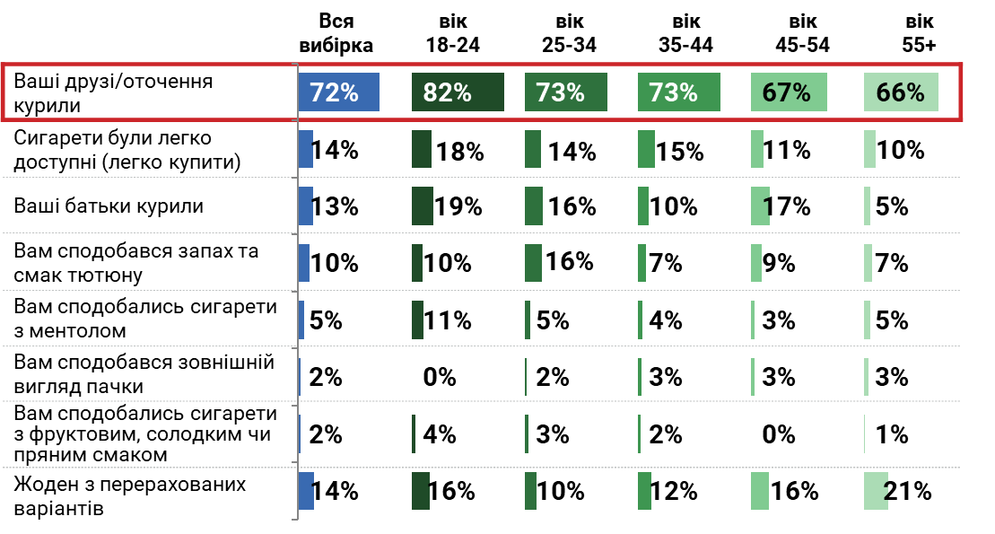

Також оточення має більший вплив на паління жінок, аніж на паління чоловіків (77% проти 69% назвали цей фактор, відповідно).

*Рис. 2. Розподіл відповідей на запитання «Що більше за все вплинуло на те, що ви почали курити?» (можна було обрати до 3 варіантів відповіді), за статтю*

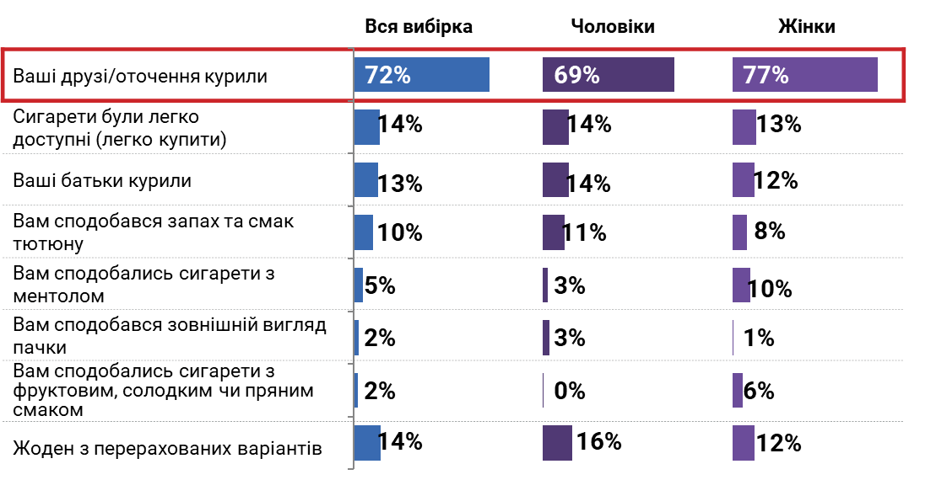

Загалом в межах дослідження було опитано 605 респондентів, серед яких 65% складають нинішні курці, а 35% - колишні курці тютюнових сигарет. Найчастіше кинули курити люди 18-24 років та старше 55 років – вони складають 44% та 47% від генеральної сукупності курців тютюнових сигарет, відповідно. Жінки частіше кидали курити, ніж чоловіки (40% проти 33%, відповідно).

*Рис. 3. Розподіл відповідей на запитання «Чи курите ви звичайні тютюнові сигарети?», за віком і статтю*

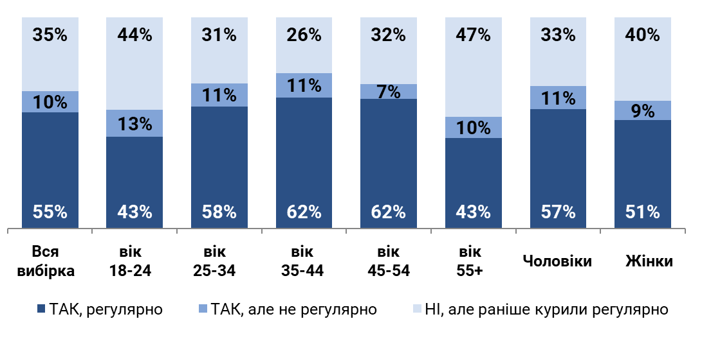

**Інформація про дослідження**

Вибірка дослідження складає 605 респондентів. Опитування проводилося методом CATI (телефонні інтерв'ю з використанням комп'ютера, computer-assisted telephone interviews) на основі випадкової вибірки мобільних телефонних номерів. Вибірка репрезентативна для дорослого населення (віком 18 років і старше) міст з населенням понад 50 тис. мешканців за статтю, віком, розміром населеного пункту та регіоном проживання. Опитувались тільки ті респонденти, які зазначали, що палять звичайні тютюнові сигарети або колись палили, але кинули. Дослідження не включає Автономну Республіку Крим, а у Донецькій та Луганській області опитування проводилося тільки з мешканцями територій, що контролюються Україною. Максимальна теоретична похибка не перевищує 4%. Опитування проводилося 22-24 травня 2020 року на замовлення Центру політичного консалтингу.

**Про Info Sapiens**

Дослідницька агенція Info Sapiens спеціалізується на проведенні досліджень громадської думки, поведінкових замірах та аналізі даних з вторинних джерел. Компанія дотримується всіх дослідницьких стандартів ESOMAR.

Більше інформації про компанію та її діяльність можна знайти [на сайті](https://sapiens.com.ua/index.php) або сторінці компанії на [Facebook](https://www.facebook.com/InfoSapiensLLC/).